新客户快速上手手册-M版

上手流程

确认清单 → 核对接口 → 断电安装 → 装天线 → 插卡 → 上锁 → 通电核查 → 验收
初次使用设备，建议按照以上流程完成设备的安装和使用。

确认清单
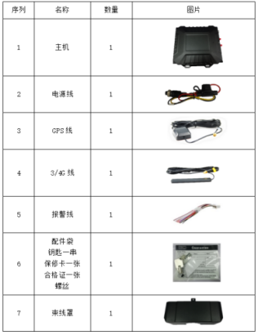
下载产品说明书，
在说明书内找到产品清单，核对手里的设备是否和清单符合:


M51Hv产品清单

核对接口
前面板说明：
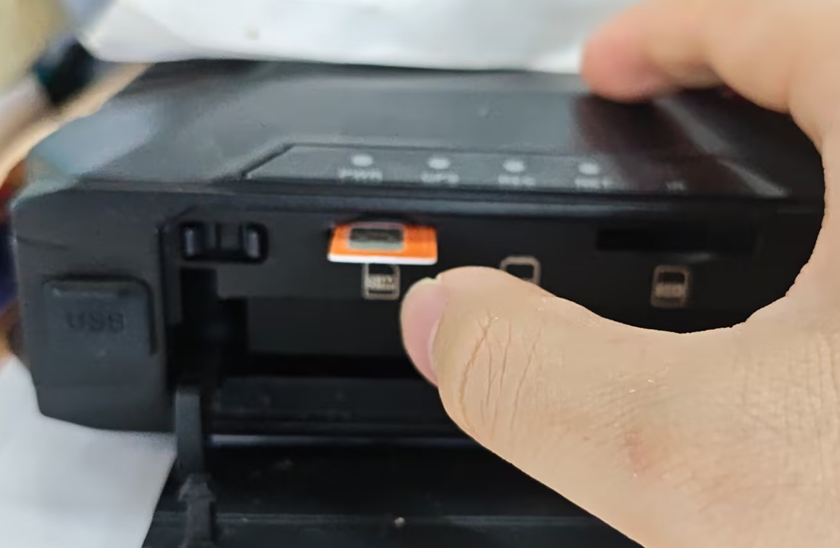
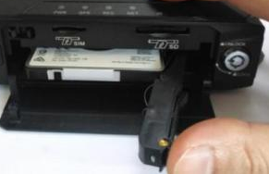
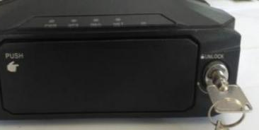
用钥匙（配件袋内），打开设备锁
- 硬盘&SD卡槽→存储必须
- SIM卡槽→流量卡上线必须
钥匙打开设备锁 硬盘盒 SIM卡槽

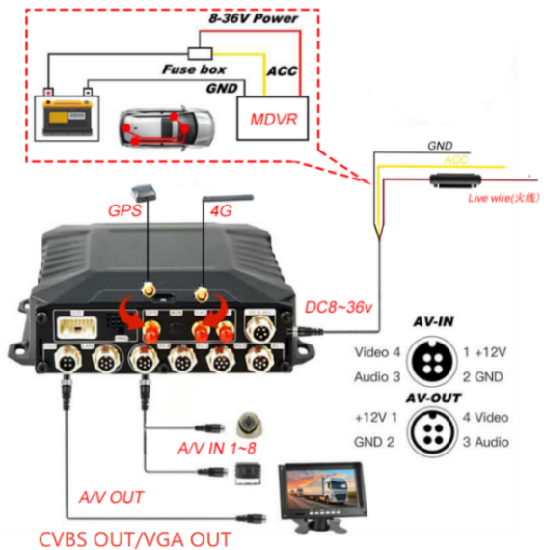
后面板说明： 点击获取接口说明：
以下为后面板常用接口： M51&52Hv接口说明-FAQ
- 电源→DC 8~36V，必须 M32Hv接口说明-FAQ
- 摄像头接口→1-8个，录像必须 M16Hv接口说明-FAQ
- 4G天线→设备上线必须 M15Hv接口说明-FAQ
- GPS天线→设备定位必须
- 显示屏VOUT→查看视频/设备调试

后面板接口总览图

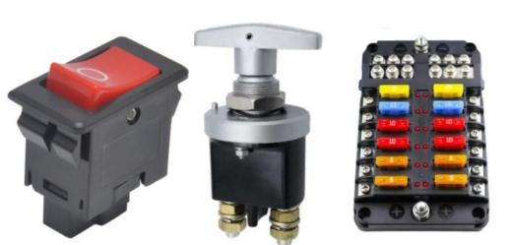
断电安装
- 车辆需先断电，再安装设备
- 优先考虑电源开关，其次保险盒
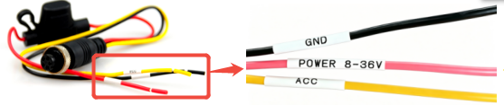

- 建议红线（12V/24V）→电源开关正极 电源开关 开关阀 保险盒
- 建议黑线（GND）→电源开关负极 推荐值 推荐值 推荐值

- 建议黄线（ACC 线）→车辆点火开关

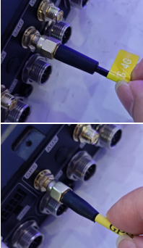
天线安装
- 4G/GPS的天线金属端与接口拧紧（如右图）
- 另一端（塑料端）建议粘贴于车顶（信号最强），其次放置于中控
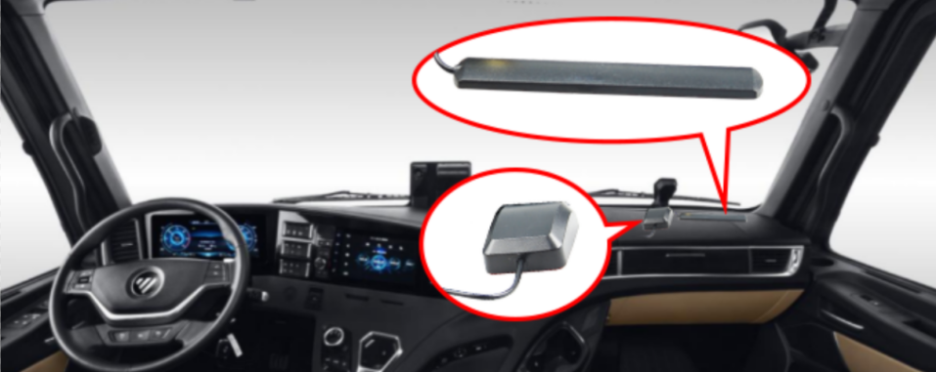
台（如下图），黑色面朝向天空，底部有贴纸可以帮助固定。

中控台天线安装示例 天线金属端与接口拧紧

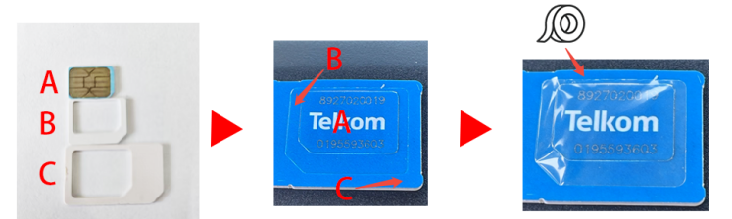
卡片安装
- SIM 卡&物联网卡，需按卡槽标识正确方向插入,
插入SIM的时候为了防止卡片外壳（B、C）脱落，最
好用胶纸把外壳全部粘起来,不要覆盖金属面 有SIM卡卡套可以使用SIM卡卡套

- SIM卡/物联网卡/固态硬盘/SD卡/TF卡正确插入
时可以感受到卡槽内部弹力，并伴随一声轻微的“咔哒”
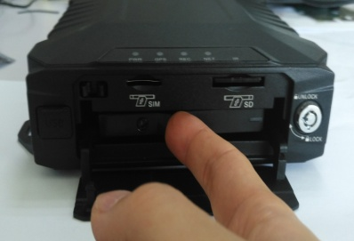
声，任何暴力插入的行为可能导致卡片损毁 根据卡槽图标提示，对准后轻按插入卡片

- 插入机械硬盘时，需轻拉出硬盘盒把手，随后硬盘
盒会受力弹出
硬盘盒把手在机器前板的中下部
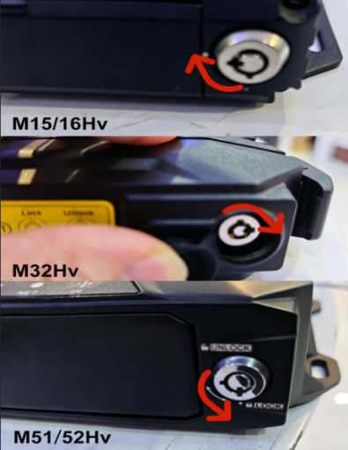
- 完成以上操作后必须使用钥匙重新锁上设备，
否则设备不会正常运作。常见的操作如右图：

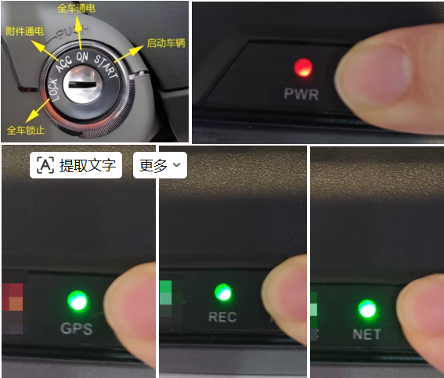
状态核查
设备上锁后启动车辆电源，根据指示灯
对车辆状态进行检测：
- PWR →红色且常亮→正常运行
- GPS →绿灯常亮→定位成功
- REC →绿灯闪烁→正在录像
- NET →绿灯常亮→设备在平台上线
- IR →暗色→遥控器信号接受口

状态灯详情说明-FAQ
电源和指示灯状态

验收步骤
- 完成上述步骤以后，建议登录管理平台 →检查设备是否在线（点击下载设备在线操作手册）
- 如设备无法正常上线，建议检查 →SIM卡是否插好、SIM卡是否有流量、天线是否正确安装、设备是否已上锁、所在地区4G/GPS信号是否正常
- 建议对主机、摄像头、天线再进行一次检查 →确保已经用螺丝或贴纸固定好，防止出现偏移位置
- 建议对车辆进行一次断电重启 →用于验证设备在真实断电场景下能否自动恢复

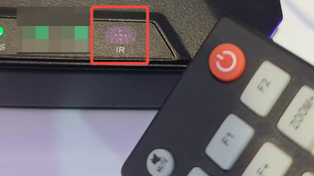
常见配置

配置设备时需用遥控器对准IR口进行操作
对准设备其他部位或者对准显示屏无法控制设备
设备首次必须配置 | 常用软件下载 | 按需配置与常用操作
显示屏查询设备状态说明 | 客户端下载地址 | 平台的登入、登出
显示屏配置注册常用平台 | APP客户端下载地址 | APP登陆
显示屏配置时间/时区/校准 | 回放软件下载地址 | 查看车辆实时视频
显示屏配置录像分辨率、制式 | 平台相关其他软件下载 | 录像在线回放
 |  | 录像文件导出

遥控器对准IR口

